附件2

5G室分设备外观、安装完成后图片及耗电情况说明

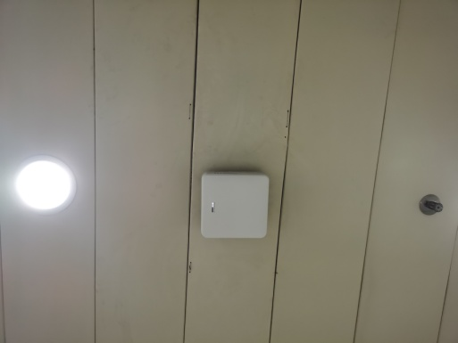
设备：华为5G PRRU
功率：55W
安装位置：通常在吊顶天花下
信号覆盖范围：50米内（受房间隔断影响有穿透损耗）
耗电：满载情况下1.32度/天
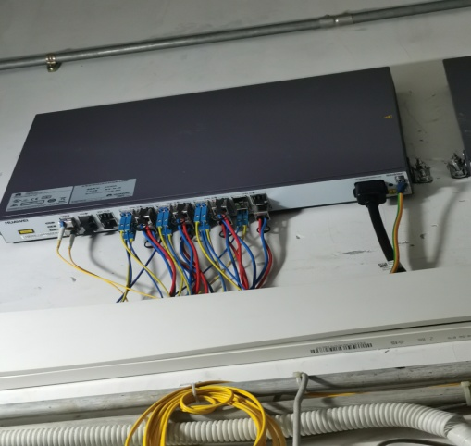
设备：华为5G RHUB（可接8个5G PRRU）
功率：100W
安装位置：通常在弱电井
耗电：满载情况下封顶2.4度/天

备注：以上两种设备均按峰值负载测算耗电量，实际耗电量会比测算值低。

